

Администрация Тутаевского муниципального района

ПОСТАНОВЛЕНИЕ

от 17.12.2025 № 1024-п
г. Тутаев

О подготовке проекта межевания территории
улично-дорожной сети в поселке Чебаково
Тутаевского муниципального округа
Ярославской области

В соответствии со статьями 43, 45 и 46 Градостроительного кодекса Российской Федерации, Федеральным законом № 131 – ФЗ от 06.10.2003 «Об общих принципах организации местного самоуправления в Российской Федерации», Администрация Тутаевского муниципального района

ПОСТАНОВЛЯЕТ:
1. Разрешить управлению архитектуры и градостроительства Администрации Тутаевского муниципального района подготовку проекта межевания территории улично-дорожной сети в поселке Чебаково Чебаковского сельского поселения Тутаевского района Ярославской области.
- Утвердить прилагаемое задание для подготовки проекта межевания территории (Приложение 1).
3. Контроль за исполнением постановления возложить на Заместителя Главы Администрации Тутаевского муниципального района по экономическому развитию – В.Р. Бортякова.
4. Постановление вступает в силу после его официального опубликования.

Глава Тутаевского
муниципального округа О.В.Низова

Приложение 1

Утверждено
постановлением Администрации ТМР

от 17.12.2025 № 1024-п
Задание

на подготовку проекта межевания территории улично-дорожной сети в поселке Чебаково Тутаевского муниципального округа Ярославской области

Наименование позиции |  | Содержание
11 | Вид разрабатываемой документации по планировке территории | Проект межевания территории в виде отдельного документа
22 | Инициатор подготовки документации по планировке территории | Управление муниципального имущества Администрации Тутаевского муниципального района
33 | Источник финансирования работ по подготовке документации по планировке территории | Администрация Тутаевского муниципального района
44 | Вид и наименование планируемого к размещению объекта капитального строительства, его основные характеристики | Улично-дорожная сеть
55 | Муниципальный район (поселение), в отношении территории которого осуществляется подготовка документации по планировке территории | Ярославская область,  Тутаевский муниципальный округ
66 | Состав документации по планировке территории | В соответствии с требованиями Градостроительного кодекса Российской Федерации и положениями нормативных правовых актов Российской Федерации, определяющих требования к составу и содержанию проектов планировки территории

Приложение к заданию на разработку
проектной документации

Схема расположения земельного участка на кадастровом плане территории
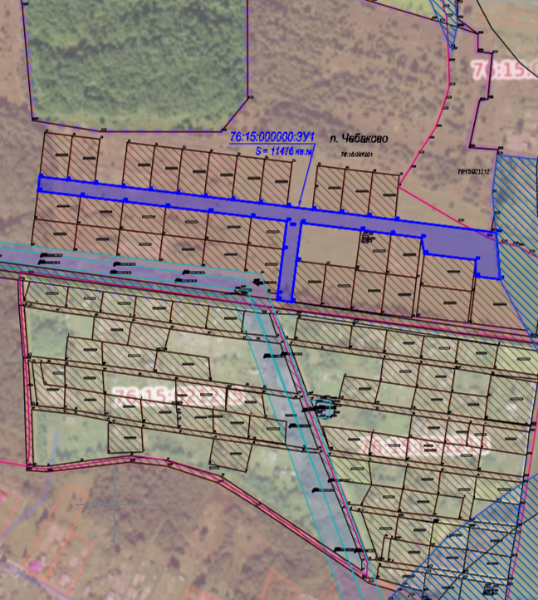
76:15:000000:ЗУ1 – формируемый земельный участок улично-дорожной сети

